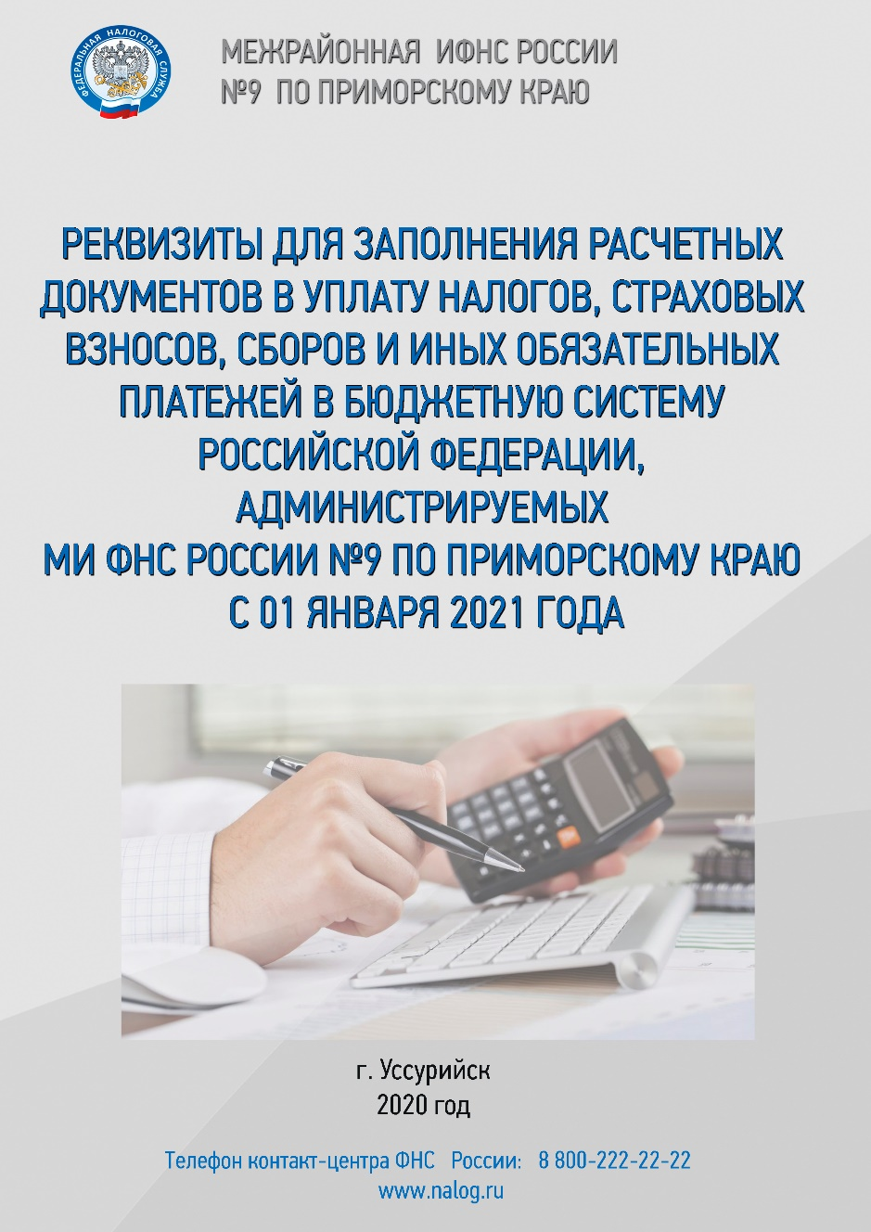

ПЕРЕЧИСЛЯЕМ ПЛАТЕЖИ
ПО НОВЫМ РЕКВИЗИТАМ

С 01 января 2021 года изменяются реквизиты для заполнения расчетных документов в уплату налогов, страховых взносов, сборов и иных обязательных платежей в бюджетную систему Российской Федерации, администрируемых налоговыми органами.
В связи с вступлением в силу с 01 января 2021г. положений Федерального закона от 27.12.2019 №479-ФЗ «О внесении изменений в Бюджетный кодекс Российской Федерации в части казначейского обслуживания и системы казначейских платежей» изменяются реквизиты получателя денежных средств при уплате налогов, страховых взносов, сборов и иных обязательных платежей в бюджетную систему Российской Федерации, администрируемых налоговыми органами: номер казначейского счета, наименование банка получателя, БИК.

Также, с 01 января 2021 на основании приказа ФНС России от 16.07.2020 N ЕД-7-12/447@ "О начале проведения мероприятий по модернизации организационной структуры Федеральной налоговой службы" реорганизуются налоговые органы Приморского края.
Таблица соответствия реорганизованных налоговых органов Приморского края путем присоединения к Межрайонная ИФНС России № 9 по Приморскому краю с 01.01.2021г.
Код НО | Наименование НО  до 31.12.2020 | Наименование НО  с 01.01.2021 | Код НО
2506 | Межрайонная ИФНС России № 2 по Приморскому краю | Межрайонная ИФНС России № 9 по Приморскому краю | 2511
2507 | Межрайонная ИФНС России № 7 по Приморскому краю
2511 | Межрайонная ИФНС России № 9 по Приморскому краю

Реквизиты для заполнения расчетных документов в уплату налогов, страховых взносов, сборов и иных обязательных платежей
в бюджетную систему Российской Федерации, администрируемых
МИ ФНС России № 9 по Приморскому краю,
действующие с 01 января 2021 года
Внимание: в поле платежного документа «Банк получателя» наименование банка получателя и наименование органа федерального казначейства разделяется двойным слэшем «//». В поле «БИК» указывается значение БИК органа федерального казначейства, введен реквизит «Счет получателя средств» - соответствующий казначейский счет, изменился номер Единого казначейского счета.

Банк получателя - Дальневосточное ГУ Банка России//УФК по Приморскому краю, г. Владивосток
БИК УФК по Приморскому краю – 010507002
Единый казначейский счет – 40102810545370000012
Казначейский счет – 03100643000000012000.
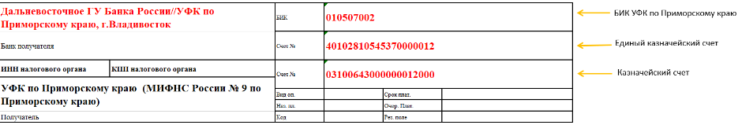

Коды ОКТМО для заполнения расчетных документов в уплату налогов, страховых взносов, сборов и иных обязательных платежей
в бюджетную систему Российской Федерации, администрируемых
МИ ФНС России № 9 по Приморскому краю,

действующие с 01 января 2021 года
 | код ОКТМО муниципального образования -бюджетополучателя
Наименование муниципального образования
2 | 3
Уссурийский городской округ | 05723000
Михайловский муниципальный район | 05620000
Сельское поселение Григорьевское МО | 05620406
Сельское поселение Ивановское МО | 05620408
Сельское поселение КремовскоеМО | 05620410
Сельское поселение Михайловское МО | 05620419
Городское поселение Новошахтинское МО | 05620154
Сельское поселение Осиновское МО | 05620425
Сельское поселение Сунятсенское МО | 05620428
Октябрьский муниципальный округ | 05526000
Пограничный муниципальный округ | 05532000
Дальнереченский городской округ | 05708000
Дальнереченский муниципальный район | 05607000
Сельское поселение Веденкинское МО | 05607408
Сельское поселение Малиновское МО | 05607413
Сельское поселение Ореховское МО | 05607422
Сельское поселение Ракитненское МО | 05607425
Сельское поселение Рождественское МО | 05607428
Сельское поселение Сальское МО | 05607431
Межселенные территории Дальнереченского муниципального района, находящиеся вне границ сельских поселений | 05607701
Красноармейский муниципальный район | 05614000
Городское поселение Востокское МО | 05614154
Сельское поселение Вострецовское МО | 05614406
Сельское поселение Глубинненское МО | 05614408
Сельское поселение Дальнекутское МО | 05614413
Сельское поселение Измайлихинское МО | 05614416
Сельское поселение Лукьяновское МО | 05614420
Сельское поселение Мельничное МО | 05614422
Сельское поселение Новопокровское МО | 05614428
Сельское поселение Рощинское МО | 05614431
Сельское поселение Таежненское МО | 05614437
Пожарский муниципальный район | 05634000
Сельское поселение Верхнеперевальское МО | 05634404
Сельское поселение Губеровское МО | 05634407
Сельское поселение Игнатьевское МО | 05634413
Сельское поселение Краснояровское МО | 05634416
Городское поселение Лучегорское МО | 05634151
Сельское поселение Нагорненское МО | 05634418
Сельское поселение Пожарское МО | 05634420
Сельское поселение Светлогорское МО | 05634421
Сельское поселение Соболинское МО | 05634424
Сельское поселение Федосьевское МО | 05634422
Межселенные территории Пожарского муниципального района, находящиеся вне границ городских и сельских поселений | 05634701
Лесозаводский городской округ | 05711000
Киpовский муниципальный район | 05612000
Сельское поселение Горненское МО | 05612407
Городское поселение Горноключевское МО | 05612154
Городское поселение Кировское МО | 05612151
Сельское поселение Крыловское МО | 05612413
Сельское поселение Руновское МО | 05612428
Сельское поселение Хвищанское МО | 05612434
Межселенные территории Кировского муниципального района, находящиеся вне границ городских и сельских поселений | 05612701

С 01 января 2021 года на территории Приморского края на основании Законов Приморского края от 30.01.2020 № 701-КЗ, № 702-КЗ, от 04.03.2020 № 727-КЗ, от 30.03.2020 № 775-КЗ, № 776-КЗ сельские и городские поселения, входящие в состав муниципальных районов: Лазовского, Октябрьского, Тернейского, Ханкайского, Хорольского преобразовываются путем их объединения в новое муниципальное образование - муниципальный округ: Лазовский муниципальный округ, Октябрьский муниципальный округ, Тернейский муниципальный округ, Ханкайский муниципальный округ, Хорольский муниципальный округ с присвоением новых кодов
В соответствии с письмом Минфина России от 31.07.2019г. № 06-04-11/01/57291 на вновь созданные муниципальные образования – муниципальный округ, распространяются полномочия и права органов местного самоуправления городского округа.
В связи с этим по налогам, формирующим бюджет муниципального округа, в переходный период, установленный до 01 января 2025 года, будут применяться коды бюджетной классификации с кодом элемента бюджета (12-13 разряд КБК) равным 04.

